今日动态

11月6日 星期一 来园13人
一、来园
来园主动签到的小朋友有：汪语晗，万洛依，朱长睿，汪刘懿，储奕，郭奕鸣。
今天坚持来园的小朋友有：汪语晗，苏安柒，胡恩俊，万昊羽，万洛依，朱长睿，唐煜，徐宁岩，徐宁川，卢彦霖，汪刘懿，朱瑾玥，储奕，郭奕鸣。

二、区域游戏
区域 | 游戏幼儿
建构区 | 唐煜，朱长睿，郭奕鸣，徐宁岩，万昊羽
智慧区 | 卢彦霖
图书区 | 苏安柒，万洛依
娃娃家 | 胡恩俊，储奕
美工区 | 汪语晗，徐宁川，朱瑾玥
自然拼搭区 | 汪刘懿

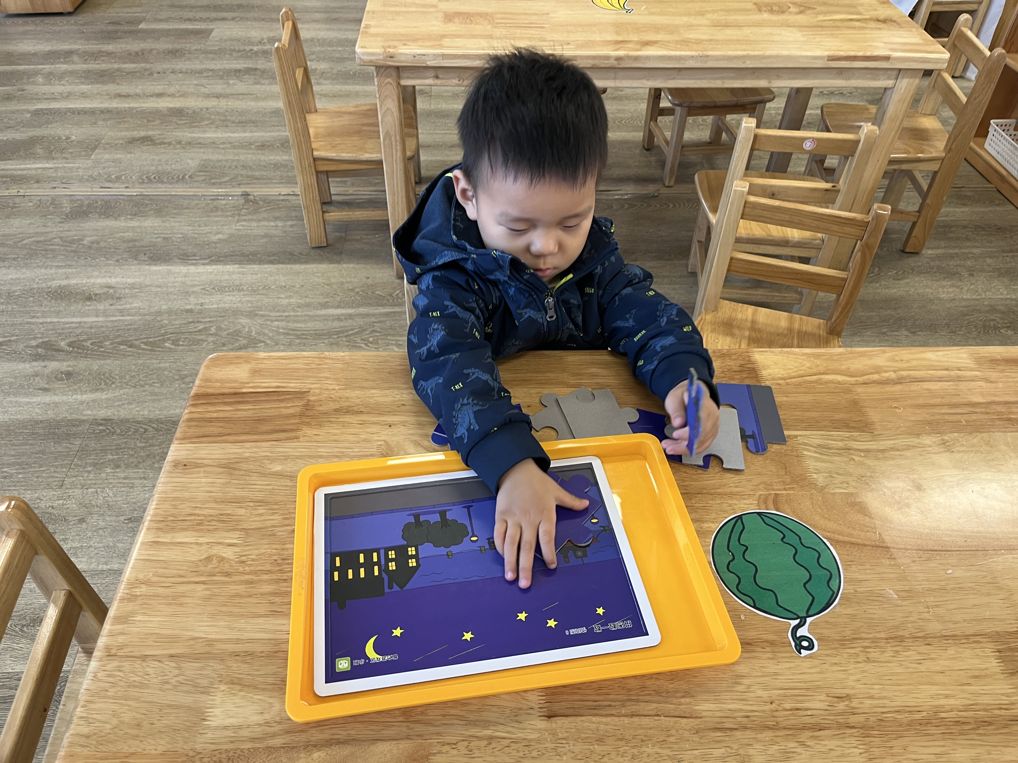 | 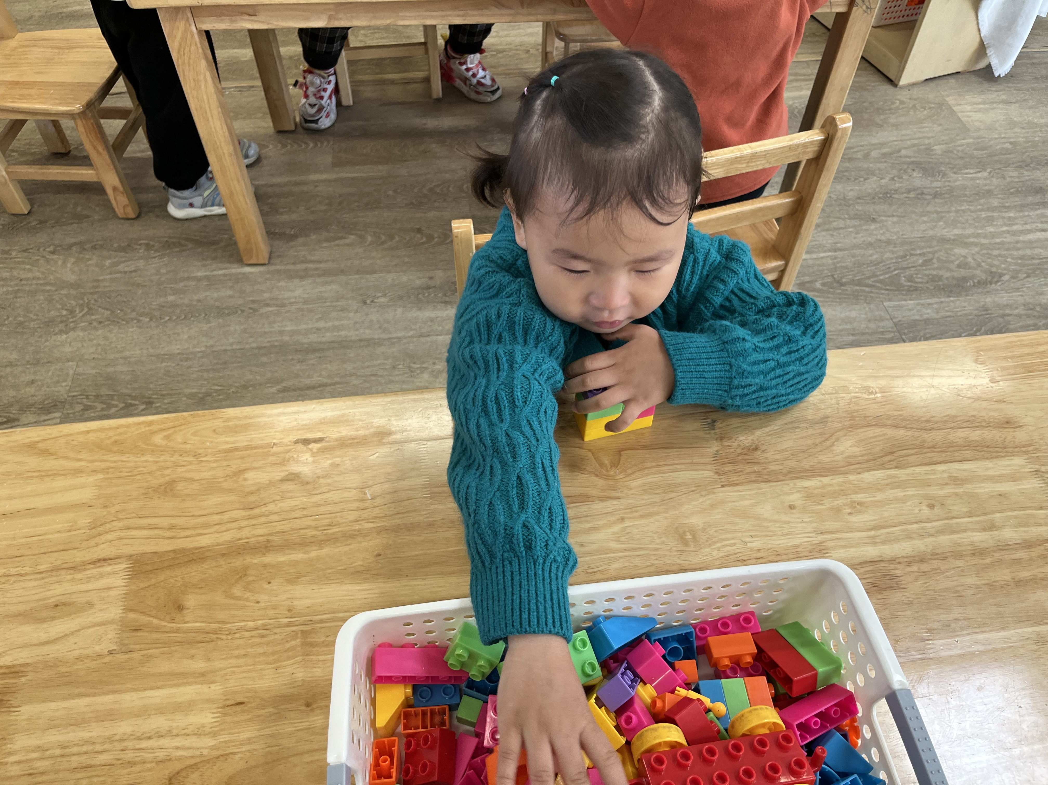 | 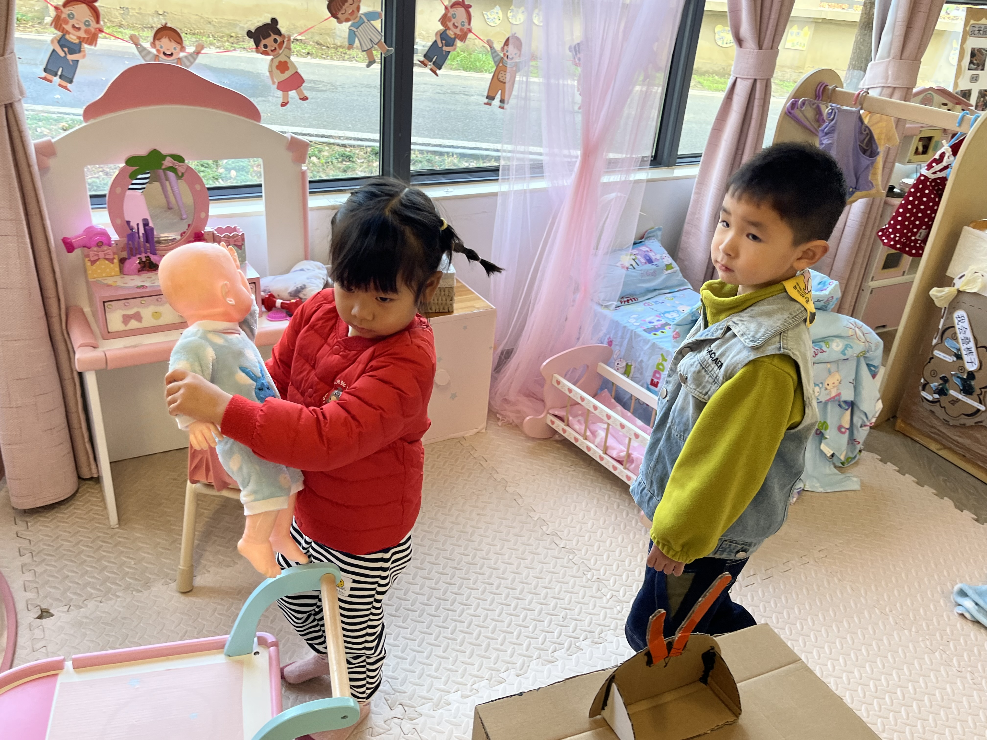

三、集体活动-鸡妈妈和它的宝贝们
《小青蛙听故事》是一则情节生动形象，富含教育意义的故事。它讲述了小青蛙从游来游去的听故事到安静听故事的过程。既有趣又符合小班孩子的年龄特点，符合孩子的现实需要。孩子们熟悉并喜爱故事中的小青蛙、小鱼儿、月亮的角色，在老师的帮助下能理解“静悄悄、安安静静”等词语，懂得听故事时应安安静静的，不能大声说话。
活动中能初步理解故事内容的小朋友有：汪语晗，唐煜，徐宁川，卢彦霖，万洛依，朱长睿，朱瑾玥。
活动中能喜欢倾听故事，并懂得听故事时应安安静静的，不能大声说话的小朋友有：苏安柒，胡恩俊，万昊羽，徐宁岩，汪刘懿，储奕，郭奕鸣。

四、户外活动

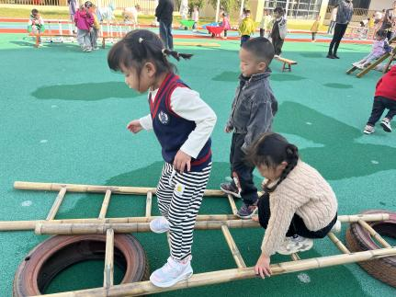  双脚分开站立在梯子上 | 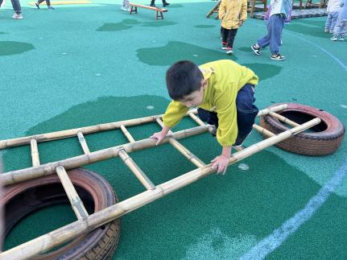  双手扶住梯子两侧弯下来走 | 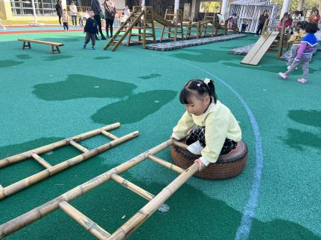  蹲下来准备往前爬

家园配合：
- 气温骤降，薄被子会给小朋友带回家，明天换好厚被子来园哦。

